LA STORIA DI BALDO/BALTO

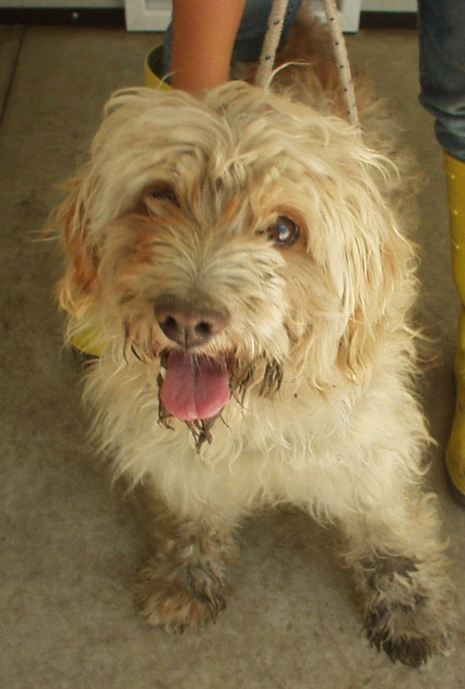 Appena arrivato in canile… più fango che cane!

Dopo la prima “toelettatura” 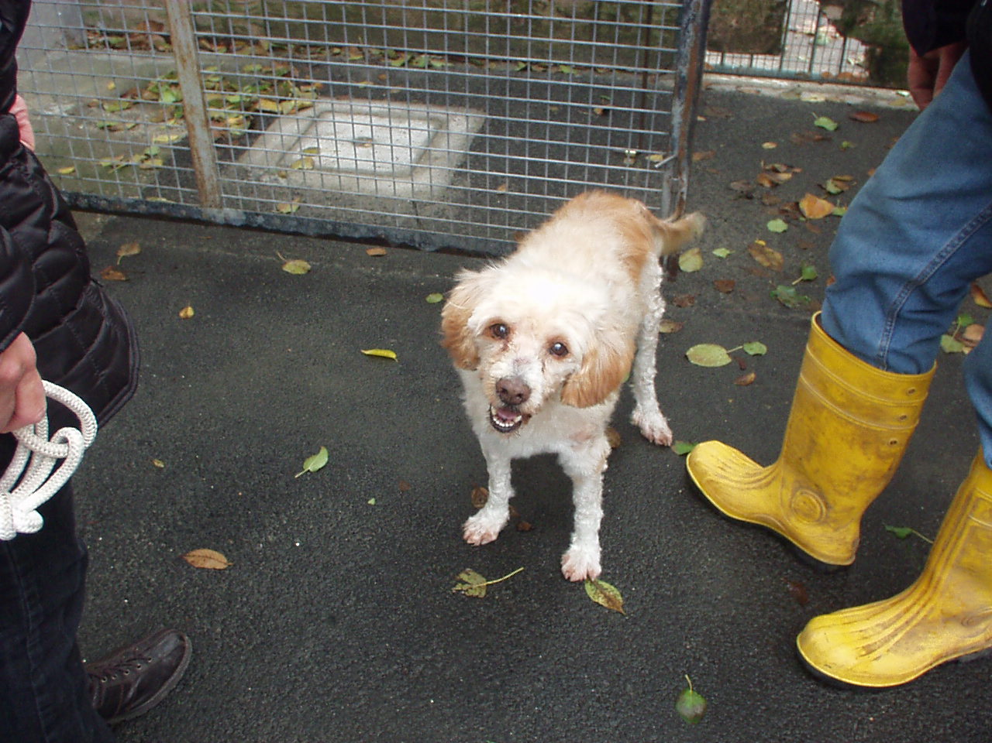

E ADESSO…….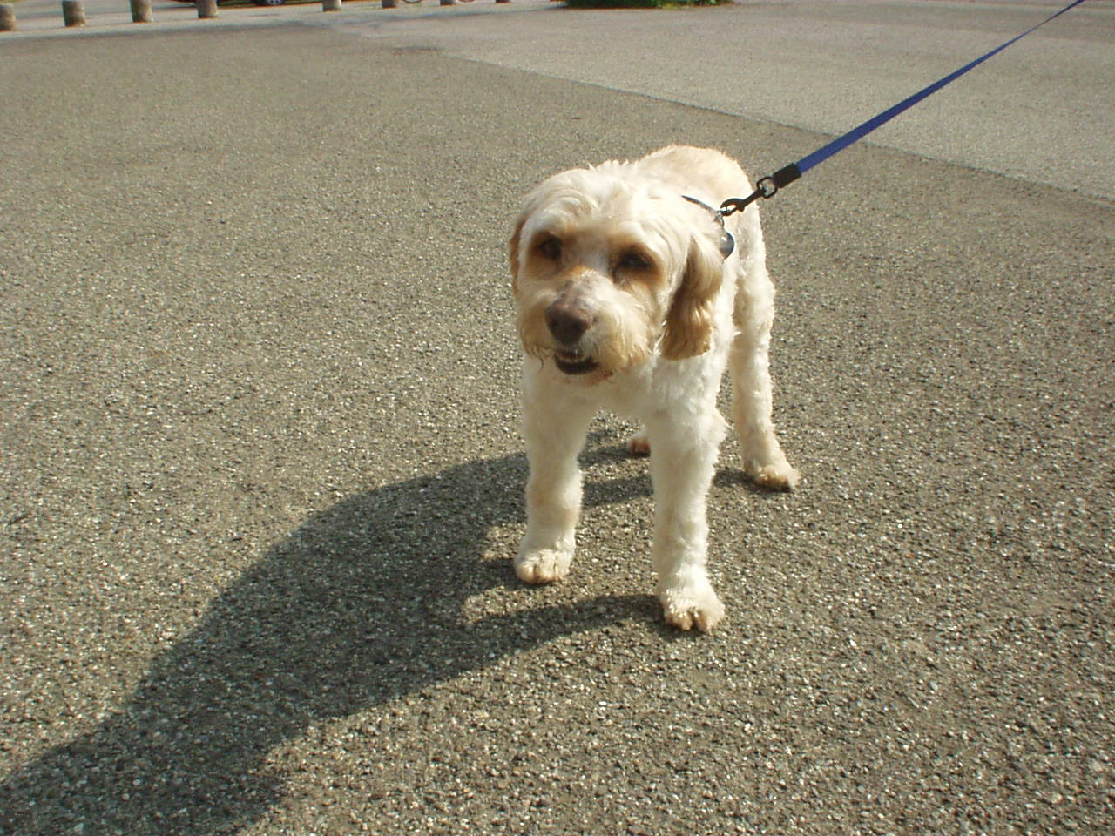
….. MANGIO (TANTO), DORMO (DI PIU’) E SONO BELLISSIMO !!

Grazie Marina e famiglia per avermi adottato!

